Формулы сокращённого умножения

|  |  |  |  |  |  |  |  |  |  |  |
| --- | --- | --- | --- | --- | --- | --- | --- | --- | --- | --- |
| ЕДИНИЦЫ | | | | | | | | | | |
| десятки | 0 | 1 | 2 | 3 | 4 | 5 | 6 | 7 | 8 | 9 |
| 1 | 100 | 121 | 144 | 169 | 196 | 225 | 256 | 289 | 324 | 361 |
| 2 | 400 | 441 | 484 | 529 | 576 | 625 | 676 | 729 | 784 | 841 |
| 3 | 900 | 961 | 1024 | 1089 | 1156 | 1225 | 1296 | 1369 | 1444 | 1521 |
| 4 | 1600 | 1681 | 1764 | 1849 | 1936 | 2025 | 2116 | 2209 | 2304 | 2401 |
| 5 | 2500 | 2601 | 2704 | 2809 | 2916 | 3025 | 3136 | 3249 | 3364 | 3481 |
| 6 | 3600 | 3721 | 3844 | 3969 | 4096 | 4225 | 4356 | 4489 | 4624 | 4761 |
| 7 | 4900 | 5041 | 5184 | 5329 | 5476 | 5625 | 5776 | 5929 | 6084 | 6241 |
| 8 | 6400 | 6561 | 6724 | 6889 | 7056 | 7225 | 7396 | 7569 | 7744 | 7921 |
| 9 | 8100 | 8287 | 8464 | 8649 | 8836 | 9025 | 9216 | 9409 | 9604 | 9801 |

( a + b)2 = a2 + 2ab+ b2

( a - b) 2= a2 - 2ab+ b2

a2 – b2 = ( a+ b) ( a- b )

(a + b )3 = a3 +3a2b + 3ab2 + b3

(a - b )3 = a3 -3a2b + 3ab2- b3

a3 + b3 = ( a +b) ( a2 -ab +b2)

a3 - b3 = ( a -b) ( a2 +ab +b2)

КВАДРАТНОЕ УРАВНЕНИЕ

Уравнение вида ах2 + bx + c =0, где а≠ 0 , b и c – некоторые числа наз. квадратным уравнением.

D=b2 -4ac – дискриминант

1. Если D > 0 – уравнение имеет два корня

2. Если D = 0 - уравнение имеет один корень

Х1=Х2 =

3. Если D< 0 - уравнение корней не имеет

.Свойства степеней

1. an = a a a a a… 5. (am)n = am n

n paз 6. (a b )n = an bn

|  |  |  |  |  |  |  |  |  |
| --- | --- | --- | --- | --- | --- | --- | --- | --- |
| Угол в градусах | 0 | 300 | 450 | 600 | 900 | 1800 | 2700 | 3600 |
| Угол в радианах | 0 |  |  |  |  |  |  |  |
| sin | 0 |  |  |  | 1 | 0 | -1 | 0 |
| cos | 1 |  |  |  | 0 | -1 | 0 | 1 |
| tg | 0 |  | 1 |  | Не сущ. | 0 | Не сущ. | 0 |
| ctg | Не сущ |  | 1 |  | 0 | Не сущ | 0 | Не сущ. |

2. a0 = 1 7.=

3 .am * an = am+n 8. a—n =

4.am / an = am-n

СВОЙСТВА КОРНЕЙ

Если а0 ,b  0; n N , n >1, то

1. =

2. = , b0

3. = ,mN , m>1 .

4. m = , mN .

5. =, mN .

6. = am/n

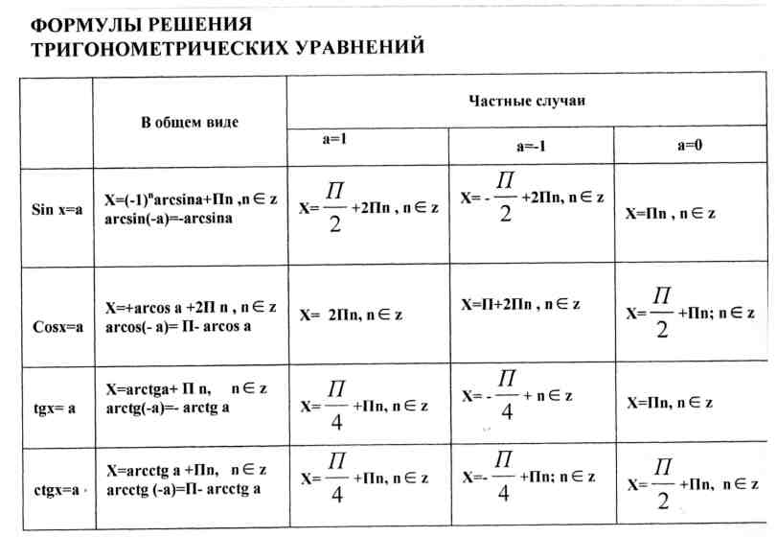

**Таблица квадратов**

**основные формулы тригонометрии**

Sin2 λ +cos2 λ =1 **–основное тригонометрическое**

**тождество**

tg λ =; ctg λ= , tg λ*ctg λ=1

1+tg2 λ=; 1+ctg2λ =

**Формулы двойного аргумента**

sin 2 λ = 2 sin λ cos λ ; cos 2 λ = cos2 λ – sin2 λ

t g 2 λ =

**формулы сложени**

Cos (λ + β) = cos λ cos β - sin λ sin β ;   
 Cos (λ - β)= cos λ cos β + sin λ sin β

Sin ( λ- β) = sin λ cos β - cos λ sin β

Sin ( λ+ β) = sin λ cos β + cos λ sin β

tg (λ+ β ) = ; tg (λ - β ) =

**Значения тригонометрических функций**

**Знаки тригонометрических функций**

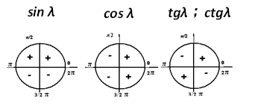

**Таблица производных**

**1. ( с). = 0**

**2. ( c u )′ = c ( u )′**

**3. ( x) ′ = 1 **

**4. ( хn); ′ =nxn-1 ; ;**

**5. (u + v) ′=u′ + v′**

**6. ( u v ) ′= u′ v + u v′**

**7. = v≠ 0**

**8 . ( uа)′= а ua-1 u′.**

**9. ( sin u )′ =cos u u′**

**10. (cos u) ′=- sin u u′**

**11. (tg u)′ = u´**

**12. (ctg u)′= - u′**

**13 ( ln u)′ =u′**

**14 . (loga u)′=u′**

**15. (au) ′ = au lna u′**

**16 (eu) ′ = eu u′ (ex )′ = ex**

**ФИЗИЧЕСКИЙ СМЫСЛ ПРОИЗВОДНОЙ**

**Путь x(t)=s(t)**

**скорость v(t)=s′(t)=x′(t)**

**ускорение a(t)=v′(t)=s′′(t)**

**ПРИМЕНЕНИЯ ПРОИЗВОДНОЙ**

***1.Наибольшее и наименьшее***

***значения функции на отрезке [a;b].***

**1) Найти производную**

**2) Найти критические точки ( производную**

**приравнять к нулю).**

**3) На числовой прямой расположить критические**

**точки в порядке возрастания.**

**4) Посчитать значения функции на концах отрезка [a;b]**

**и в критических точках, которые вошли в**

**данный отрезок.**

**5) Определить наибольшее (наименьшее)**

**значения функции на отрезке [a;b].**

***2.ПРИЗНАК ВОЗРАСТАНИЯ (УБЫВАНИЯ)***

***ФУНКЦИИ.***

**Если f′х)>0 на промежутке, то f(х) *возрастает***

**на этом промежутке**

**Если f′(х)<0 на промежутке, то f(х) *убывает***

**на этом промежутке.**

**Если f′(х)=0 на промежутке, то f(х)=с*(константа*)**

**на этом промежутке.**

**Критические точки функции находят из условия**

**f′(х)=0 или f′(х) не существует на области**

**определения функции.**

**3. МАКСИМУМЫ И МИНИМУМЫ ФУНКЦИИ.**

**Если в точке х 0 производная меняет знак**

**с (+) на (-), то х0 есть точка *максимума***

**Если в точке х 0 производная меняет знак**

**С (-) на (+),то х0 есть точка *минимума.***

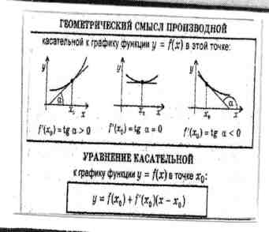

**Если касательная параллельна прямой, то их угловые коэффициенты равны k1 = k2**

**ПОКАЗАТЕЛЬНАЯ ФУНКЦИЯ**

Функция , заданная формулой у = ач (где a>0 а ), называется показательной функцией с основанием а. и показатель степени. х

**Решение показательных уравнений**

**1. Привести к одному основанию основание отбросить. а показатели степени приравнять: ах =ас; а > 0 , а , х=с**

**Пример: 7х-2= 49. 7х-2=72, х -2= 2, х=4**

**2. Вынесение общего множителя за скобки:**

**Пример 6х+1+35 6х-1=71 , 6х-1(62+35)=71, 6х-171=71**

**6х-1=60. Х-1=0, Х=1**

**3. Введение новой переменной.**

**РЕШЕНИЕ ИРРАЦИОНАЛЬНЫХ УРАВНЕНИЙ**

***Уравнения , в которых под знаком корня содержится переменная наз. Иррациональным уравнением.***

**Чтобы решить иррациональное уравнение, надо возвести и левую и правую часть в ту степень, какова степень корня. Возведя корень в степень, получим подкоренное уравнение.**

**Пример: Решить уравнение $\sqrt{х^{2}-5}$ =2. Возведём обе части уравнения в квадрат и получим х2 – 5 = 4,**

**х2 = 9, х= З или х= -3**

**Логарифмы и их свойства**

**аx=b, логарифмом числа b по основанию а называется показатель степени , в которую нужно возвести основание а, чтобы получить число b, logab =x**

**Основные *свойства логарифмов***

(при а>0, a 1, b>0, c>0)

**1. logа 1 =0 , a0=1**

**2. logа a =1 , a1=a**

**3. loga xy= loga x + log аy**

**4. loga = log ax - loga у**

**5. loga xp = p loga x**

**6. logak x = loga x**

**7 logak xp =loga x ( k≠ 0 )**

**ln b- натуральный логарифм**

**lga b- десятичный логарифм, а=10**

**a loga b = b – основное логарифмическое тождество**

**Формулы перехода от одного основания к другому**

**loga b= ( b≠1): loga X=  (c ≠ 1)**

**Решение логарифмических уравнений**

Loga f (x) = Loga g(x) (a $>0, a≠1 )$**равносильно каждой из следующих систем:**

***f(x) $>0$ g(x) $>0$***

***f(x)= g(x) f(x)= g(x)***

***ЗАДАЧИ НА ДВИЖЕНИЕ***

**1ДВИЖЕНИЕ НА ВСТРЕЧУ**.

**Если расстояние между двумя телами равно S, а их скорости V1 иV2 , то t через которое они встретятся , находятся по формуле t =**

**2. ДВИЖЕНИЕ ВДОГОНКУ.**

**Если расстояние между двумя телами равно S, они движутся по прямой в одну сторону со скоростями V1 иV2 соответственно ( V1 >V2 ) так, что первое тело догонит второе, находится по формуле t = **

**3. ДВИЖЕНИЕ ПО ОКРУЖНОСТИ (замкнутой трассе).**

**Рассмотрим движение двух точек по окружности длины S в одном направлении при одновремённом старте со скоростями V1 иV2  ( V1 >V2 ) Если две точки одновремённо начинают движение по окружности в одну сторону со скоростями V1 иV2  соответственно ( V1 >V2 , соответственно ) , то первая точка приближается ко второй со скоростью V1 -V2  и в момент , когда первая точка в первый раз догоняет вторую, она проходит расстояние на один круг больше. t = **

**4. ДВИЖЕНИЕ ПО ВОДЕ. В задачах на движение по воде скорость течения считается неизменной. При движении по течению скорость течения прибавляется к скорости плывущего тела, при движении против течения- вычитается из скорости тела. Скорость плота считается равной скорости течения .**

|  |  |  |  |
| --- | --- | --- | --- |
|  | **V= $\frac{s}{t}$** | **S= vt** | **t = $\frac{s}{v}$** |
| **По течеению реки** |  |  |  |
| **Против течения реки** |  |  |  |

**5. СРЕДНЯЯ СКОРОСТЬ.**

**Средняя скорость вычисляется по формуле V = где**

**S - путь , пройденный телом ,а t – время, за которое этот путь пройден. Если путь состоит из нескольких участков. То следует вычислить всю длину пути и всё время движения. Например, если путь состоял из двух участков протяжённостью S1 и S2, скорости на которых были равны соответственно V 1 и V2, то S = S1 + S2  , t = t1 + t2**

**t 1 = , t 2 = **

**6.ДВИЖЕНИЕ ПРОТЯЖЁННЫХ ТЕЛ.**

**В задачах на протяженных тел требуется , как правило определить длину одного из них. Наиболее типичная ситуация : определение длины поезда, проезжающего мимо столба или протяжённой платформы. В первом случае поезд проходит мимо столба расстояние, равное длине поезда , во втором случае – расстояние, равное сумме длин поезда и платформы.**

**ЗАДАЧИ НА ПРОИЗВОДИТЕЛЬНОСТЬ**

**Задачи на работу схожи с задачами на движение: роль скорости здесь играет производительность, роль расстояния- объём работы. В тех случаях , когда объём работы в явном виде не задан , его иногда удобно принять равным единице. Иногда в задачах на работу выделяют группу задач на трубы и бассейны.**

**ЗАДАЧИ НА РАБОТУ**

**Ключевой в задачах на работу является следующая задача: первый мастер может выполнить некоторую работу за**

**а –часов , а второй мастер - за b часов. За какое время выполнят работу оба мастера, работая вдвоём? Поскольку объём работы не задан, его можно принять равным единице. Тогда первый мастер за один час выполнит часть работы, равную  , второй  , оба мастера – часть работы , равную  +  . Значит , всю работу они выполнят за время t = **

**ЗАДАЧИ НА БАССЕЙНЫ И ТРУБЫ.**

**Задачи на бассейны и трубы аналогичны задачам на совместную работу. Модельная ситуация остаётся той же , только мастерам будут соответствовать насосы разной производительности, а работа будет заключаться в наполнении бассейна или иного резервуара.**

**ЗАДАЧИ НА ПРОЦЕНТЫ И ДОЛИ.**

**При решении задач на проценты важно чётко понимать , что процент – это сотая часть числа . Поэтому если величину а увеличить на 3, 15 или 27 процентов , то получим соответственно 1,03 а , 1,15 а, 1,27а, Если же величину а уменьшить на 3, 15 или 27 процентов , то получим соответственно 0,97а , 0.85а , 0,73а.**

**Пример . а дороже b на 25% , на сколько процентов b дешевле а ?**

**а = 1,25b=, значит , b == 0,8 а, т.е. b дешевле а на 20%**

**ЗАДАЧИ НА КОНЦЕНТРАЦИЮ, СМЕСИ, СПЛАВЫ.**

**Задача. Виноград содержит 91% влаги ,а изюм-7% . Сколько килограммов винограда требуется для получения 21 килограмма изюма?**

**Решение. Используем ключевую идею: будем следить за массой « чистого « , т.е. в данном случае « сухого « вещества в винограде и изюме. Пусть для получения 21 килограмма изюма требуется Х кг винограда. Из условия следует , что масса « сухого « вещества в Х кг винограда равна 0,09Х кг. Поскольку эта масса равна массе « сухого « вещества в 21 килограмме изюма, то по условию задачи можно составить уравнение**

**0,09Х = 0,93 * 21, откуда 9Х = 93* 21 , т.е. Х = 217 кг.**

**Ответ . 217**

|  |  |  |  |
| --- | --- | --- | --- |
| **Растворы** | **0/0 содержание кислоты** | **Масса**  **раствора** | **Масса кислоты в растворе** |
| **1** |  |  |  |
| **2** |  |  |  |
| **3** |  |  |  |
| **4** |  |  |  |